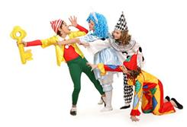
«Праздник день защиты детей» в младшей группе
Программные задачи: доставить радость детям и гостям праздника. Развивать творческую активность детей. Воспитывать вежливое, дружелюбное отношение друг к другу. Расширять знания детей об окружающем мире.
Материалы и оборудование: музыкальный центр; диски с музыкой; разноцветные платочки; ленточка для игра «Лиана»; игрушки «Зайчик», «Лисичка», «Мишка»; погремушки; покрывало для игры «Пчелки и ветерок»; шляпа; мыльные пузыри.
Ход праздника.
Ведущая. К нам лето жаркое пришло,
В саду щебечут птицы.
И вот в открытое окно
Свет солнечный струится.
Мы ждали, солнышко, тебя,
И песенками звали.
Чтоб эти летние деньки
Скорее уж настали.
Солнце, солнце, ярче грей,
Будем мы встречать гостей.
Вбегает клоунесса Ириска.
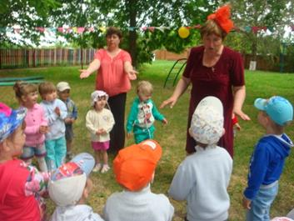
Ириска. Эй, мальчишки, эй, девчонки,
Что сидите вы в сторонке?
Меня Ириской все зовите
И угощенье мне несите.
Ведущая. Вот это да! Пришла, не поздоровалась, а ее угощай скорее!
Нет, Ирисочка, так не хорошо!
Ириска. Что совсем не хорошо?
Ну ладно! Придется все исправить!
А ну-ка подставляйте ладошки. Сейчас я одним махом со всеми поздороваюсь.
Дети выставляют 1 ладошку. Ириска пробегает и хлопает каждого по ладошке.
Ведущая. Ну вот совсем другое дело!
Ириска, а ты знаешь, что у нас сегодня «Праздник лета»?
Ириска. Что-то совсем не похоже на праздник.
Ведущая. Это почему же?
Ириска. Потому что на празднике положено шалить, играть, а у вас ничего этого нет.
Ведущая. А вот и есть! И сейчас мы приглашаем тебя отправиться в удивительное путешествие в Разноцветную страну. А полетим мы туда на необыкновенном летательном аппарате,
на смехоплане!
Полетим сегодня с вами,
На веселом смехоплане! (Дети встают)
Пристегиваем ремни! (Пристегивают)
Включаем моторы! (Нажимают себе на носы)
Крылья в сторону! (Руки в сторону, летят)
Ведущая. Полетим на смехоплане!
Ириска. Хи-ха-ха! Хи-ха-ха!
Ведущая. Дима, Лера, Соня, Ваня!
Ириска. Хи-ха-ха! Хи-ха-ха!
Ведущая. В Разноцветную страну!
Ириска. Хи-ха-ха! Хи-ха-ха!
Ведущая. Полетим мы. Ай, да ну!
Ириска. Хи-ха-ха! Хи-ха-ха!
Ведущая. Ребята, мы прилетели в Разноцветную страну и сразу попали в Волшебный лес.
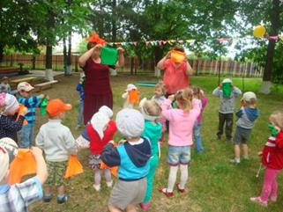
На березках растут не листочки,
А разноцветные чудо-платочки.
Все платочки хороши,
С ними спляшем от души.
Исполняется хоровод с платочками.
Ведущая. Ребята, Ириска, посмотрите какие заросли нам попались на пути.
Нам нужно пролезть под ними.
Игра «Лиана»
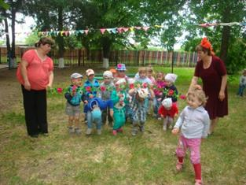
(Двое взрослых держат натянутую ленту, дети пролезают под ней, постепенно ленту опускают все ниже и ниже)
Ведущая. Молодцы, ребята! Но что это? Я вижу чьи-то следы?! Давайте отправимся по следам и
посмотрим, чьи они?
Идут по следам
Ведущая. Ребята, кто же здесь оставил следы?
Дети: Зайчик.
Ведущая. Прыгал Зайка и устал,
Под кусточком задремал.
Хоровод мы заведем,
Зайке песенку споем.
Исполняется хоровод «ЗАЙКА СЕРЕНЬКИЙ».
Ведущая. Ребята, я вижу еще чьи-то следы.
Дети: Лисички.
Ведущая. Здесь Лисичка пробегала,
Погремушки раздавала.
Диме дала, Никите дала, Алёне дала и т.д. (Раздает)
Погремушки мы возьмем,
С ними танцевать начнем.
Исполняется «Танец с погремушками».
Ведущая. Ну, а здесь кто проходил,
Кто ребяток манит лапой?
Дети: Мишка.
Ведущий: Верно, Мишка косолапый.
Игра « У медведя во бору».
Ребенок-Мишка сидит в берлоге. Дети с ведущей идут к Мишке и поют.
Ребенок-Мишка догоняет детей, дети убегают на места.
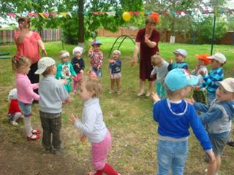
Ведущая. Как же дальше нам пройти,
Море, волны на пути.
Игра «Море волнуется раз».
Ведущая. Море волнуется раз,
Море волнуется два,
Море волнуется три…
1. Как кошка умывается, покажи. (Под музыку)
2. Веселых поросят покажи.(Пятачки, хвостики)
3. Как на машине едете, покажи.(Под музыку)
Ведущая. Ребята, в Разноцветной стране растет много цветов и сейчас мы превратимся в пчел,
будем летать, а как подует ветерок, спрячемся в цветочки.
Игра «Пчелки и ветерок»
Пчелы летают, как подует ветер, дети прячутся под покрывало, которое держат двое взрослых.
Ведущая. Шустрый Ветерок-проказник
Шляпу нам принес на праздник.
Игра «Шляпа».
Дети в кругу, Ириска под музыку одевает всем по очереди шляпу, на ком музыка остановилась, тот идет танцевать с Ириской, остальные хлопают в ладоши. Игра повторяется.
Ведущая. Чтобы было интересней,
Потанцуем мы все вместе.
Исполняется танец «Разноцветная игра».
Ведущая. Ребята, что это? Кажется мы попали в мыльную бурю.
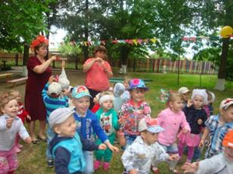
Игра «Мыльная буря».
(Дети лопают мыльные пузыри, которые выдувает Ириска).
Ведущая. Ну вот мы и справились с мыльной бурей и нам пора отправляться в детский сад. А поедем мы на поезде.
Игра «Поезд».
Ведущая. Ну что Ириска, тебе понравилось с нами путешествовать?
Ириска. Ребята, спасибо вам, я побывала на настоящем летнем празднике.
Мне было очень весело и интересно. И я непременно как-нибудь еще приду к вам в детский сад.

